Vnitřní vybavení skříní v novém pojetí:
Větší prostor, větší pořádek, větší flexibilita

Hettich nabízí promyšlená řešení pro vnitřní vybavení skříní. Přehled, komfort, osobitost – poptávka po využitelném úložném prostoru roste. Rodinná firma Hettich na tento trend reaguje představením nově definované řady výrobků pro ukládání potravin, nádobí, oblečení a rozličných dalších předmětů - tyto jsou inspirované skutečným životem a dotažené do posledního detailu.

Nová nabídka značky Hettich potvrzuje kompetenci systémového dodavatele a předvádí, jak dnes funguje inteligentní vnitřní vybavení skříní. Ať už jde o vysoké skříně, dolní nebo rohové skříňky - systémy kování Hettich optimalizují úložné prostory uvnitř nábytku a obohacují je o užitečné funkce. Čtyři designové řady nabízejí maximální tvůrčí možnosti: ocelové koše z chromovaného kulatého drátu, ocelové police s uzavřenými okraji a povrchovou úpravou práškovou barvou, police s relingem z kulatého drátu či moderní provedení s plochým relingem. Pro každý vkus a požadavek se najde vhodné provedení. Design, technika a funkčnost jdou ruku v ruce.

Jeden systém – spousta možností
Vnitřní vybavení skříní značky Hettich zaručuje maximální úložný prostor se stylovým vzhledem a přesvědčivou ergonomií. Ucelený koncept lze variabilně a osobitě využít od klasických čelních výsuvů až po důmyslné vybavení vysokých i rohových skříní. Specialista na kování nabízí dlouhou řadu možných kombinací. Barevně sladěné prvky v antracitové barvě navazují na design ostatních výrobků Hettich a zajišťují harmonický celkový vzhled.

Inspirace pro každou situaci
Ať již se jedná o kuchyň, koupelnu, technickou místnost, šatnu nebo domácí kancelář - Hettich předvádí úchvatná řešení. Nová řada přináší prodejcům, zakázkovým i průmyslovým výrobcům a architektům modulární prvky, digitální podporu návrhu a konstrukce. Vše je dovršeno komplexními marketingovými materiály.

Více informací naleznete na: https://www.hettich.com/short/nz8lkcr

Následující obrazový materiál je k dispozici ke stažení na www.hettich.com, menu "Tisk":
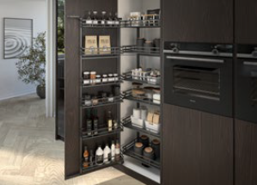
302025_a
Výsuvné kování "Iseo" značky Hettich zaručuje optimální uspořádání a ergonomický přístup i k předmětům uloženým v zadních partiích vysokých skříní. Plochý reling v elegantní antracitové barvě (designová řada 400) zdůrazňuje čisté linie. Foto: Hettich

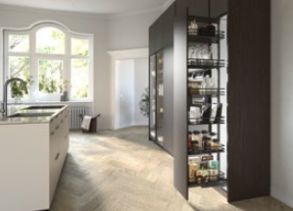
302025_b
Kompaktní úložný prostor, důmyslně uspořádaný: Kuchyňské náčiní je ve výsuvu pro vysoké skříně „Olona“ uloženo přehledně a je snadno dostupné zpředu. Foto: Hettich

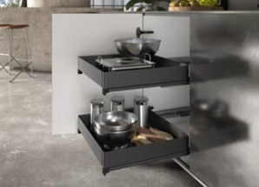
302025_c
Maximální využití prostoru a pohodlný přístup i do dolní skříňky: Plnovýsuv „Naro“ obstará správné místo - i pro těžké kuchyňské přístroje. Uzavřené boky a integrovaná protiskluzová podložka udrží vše bezpečně na svém místě. Foto: Hettich

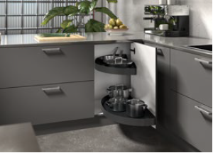
302025_d
Efektivní využití rohů: Otočný výsuv „Salso“ promění i ten poslední kout ve snadno přístupný úložný prostor. Ocelové police mají povrchovou úpravu práškovou barvou (designová řada 200) a nosnost až 36 kg na jednu polici. Foto: Hettich

O společnosti Hettich
Společnost Hettich byla založena v roce 1888. Dnes je jedním z největších a nejúspěšnějších výrobců nábytkového kování na světě. Rodinná společnost má sídlo v německém Kirchlengernu v nábytkářském regionu Východní Vestfálsko. Přibližně 8 400 kolegyň a kolegů společně pracuje na dodávkách našich nábytkových řešení do vice než 100 zemí světa. S mottem „It’s all in Hettich” slibuje značka Hettich komplexní portfolio výrobků a služeb, které vždy přizpůsobuje potřebám svých zákazníků po celém světě. Nejvyšší prioritu má již tradičně udržitelnost s ohledem na sociální, společenské a ekologické aspekty. www.hettich.com

